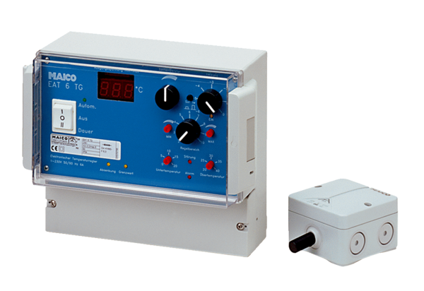Temperaturregelsystem EAT 6 TGVerpackungseinheit: 1 StückSortiment: C
Artikelnummer: 0157.0755Hersteller: MAICO

